KENNISGEVING VAN HET OP DE NEDERLANDSE MARKT BRENGEN VAN EEN VEREENVOUDIGDE TOELATING

Op d.d. 27 april 2021 is een kennisgeving (BC-XH066150-38) ontvangen als bedoeld in artikel 27 Verordening (EU) 528/2012, van

Essity Hygiene and Health Aktiebolag
Broplatsen 3
SE-431-31 MÖLNDALl
Sweden

Het betreft een kennisgeving voor een middel met de productnaam

Tork Surface Disinfecting Spray

Het middel wordt op de Nederlandse markt gebracht onder nummer NL-0026356-0000

onder de volgende handelsnamen: Tork Surface Disinfecting Spray

Het middel is gebaseerd op het volgens artikel 26 in de Europese Unie toegelaten middel met de productnaam Tork Surface Disinfecting Spray en wordt onder dezelfde voorwaarden toegelaten.

Ede, 26 mei 2021

Het College voor de toelating van gewasbeschermingsmiddelen en biociden,
voor deze:
de secretaris,
voor deze:
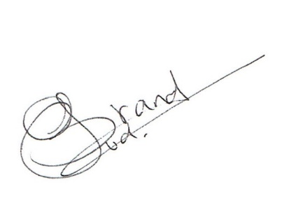

Projectleider
H. van den Brand

